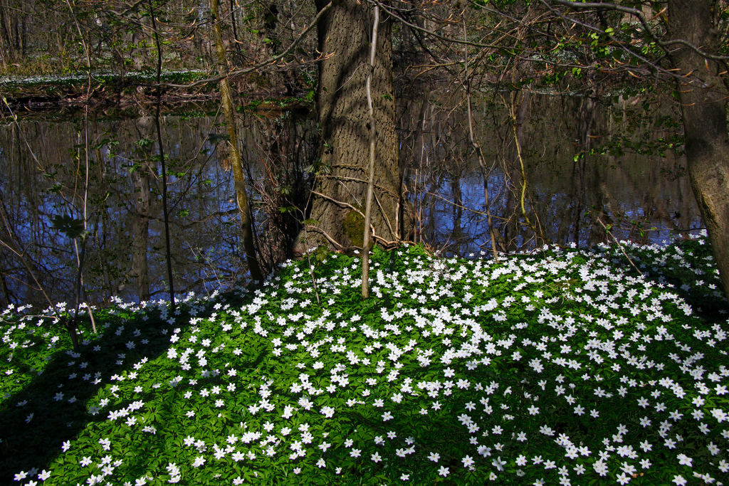
tIPSPROMENAD
25 MAJ KL 18.00 - 19.00
Start från Ullareds Bygdegård, Skolvägen 12
(SPF:s föreningslokal)

Det bjuds på kaffe/te/saft och kaka samt SPF Målargrupp ställer ut sina vackra alster

Hjärtligt välkomna
uti vår fina natur

Tipspromenaden är ett samarbete mellan:

